背景：

软件公司开发一个杀毒（Antivirus）软件，该软件既可以对某个文件夹（Folder）杀毒，也可以对指定的文件（File）杀毒，还可以根据各类文件的特点对不同类型文件进行杀毒，如图像文件ImageFile和文本文件TextFile，现使用组合模式设计框架。

UML：

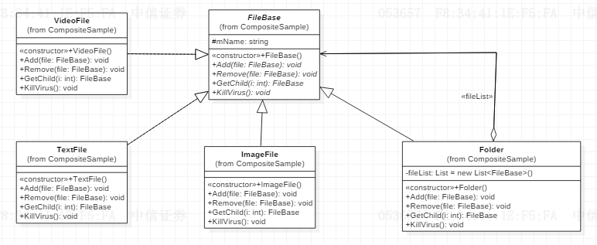

FileBase充当抽象构件，Folder充当容器构件，ImageFile、TextFile和VideoFile充当叶子构件类